Αθήνα, 28/11/2016 Αρ. Πρωτ.: 1556

ΔΕΛΤΙΟ ΤΥΠΟΥ
«Πανελλαδικό Παν-αναπηρικό Συλλαλητήριο
Παρασκευή 02 Δεκεμβρίου 2016 - Πλατεία Ομονοίας»

Η Ομοσπονδία Κωφών Ελλάδος (ΟΜ.Κ.Ε.) συμμετέχει ενεργά στο Πανελλαδικό Παν-αναπηρικό Συλλαλητήριο, που διοργανώνει η Εθνική Συνομοσπονδία Ατόμων με Αναπηρία (Ε.Σ.Α.μεΑ.), την Παρασκευή 2 Δεκεμβρίου 2016 και ώρα 10:00’ στην Ομόνοια.

Μαζί με τα αιτήματα της Ε.Σ.Α.μεΑ., η ΟΜ.Κ.Ε. διεκδικεί:

- Καμία περικοπή επιδόματος και επέκταση χορήγησής του εφ’ όρου ζωής σε όλα τα Κωφά-Βαρήκοα άτομα με ποσοστό αναπηρίας 67% και άνω.
- Αύξηση της τακτικής επιχορήγησης του Προγράμματος Διερμηνείας στη Νοηματική Γλώσσα, ώστε αυτό να καταστεί βιώσιμο και να καλύπτει τις πάσης φύσεως επικοινωνιακές ανάγκες των Κωφών-Βαρήκοων πολιτών της χώρας.
- Συνταγματική Αναγνώριση της Ελληνικής Νοηματικής Γλώσσας.
- Αναβάθμιση, εμπλουτισμός, βελτίωση και αδιάλειπτη λειτουργία των υπηρεσιών του Εθνικού Ιδρύματος Κωφών.

Την Παρασκευή 02 Δεκεμβρίου 2016 καλούμε από όλη την Ελλάδα κάθε Κωφό-Βαρήκοο, γονέα με Κωφό/Βαρήκοο παιδί, εκπαιδευτικό στα Ειδικά Σχολεία Κωφών/Βαρηκόων, τους Διερμηνείς Ε.Ν.Γ. και κάθε φίλο ή φίλη Κωφών και Βαρήκοων ατόμων στην κινητοποίηση.

ΠΡΟΣΟΧΗ
Σημείο προσυγκέντρωσης Κ/Β: γωνία Σταδίου & Αιόλου (πρώην Λαμπρόπουλος, Ομόνοια), ώρα 09:30’.

ΝΑ ΜΗΝ ΛΕΙΨΕΙ ΚΑΝΕΙΣ!!!
Η ΠΡΟΣΕΛΕΥΣΗ ΣΑΣ ΕΙΝΑΙ ΣΗΜΑΝΤΙΚΗ ΚΑΙ ΚΑΘΟΡΙΣΤΙΚΗ!!!

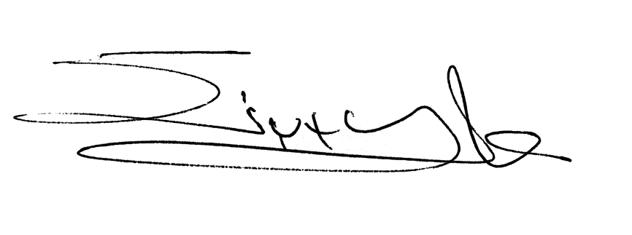
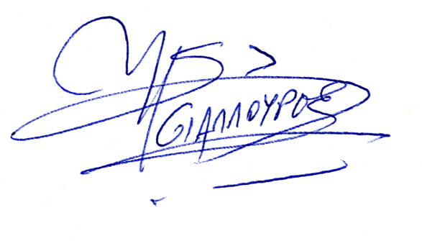
Ο ΓΕΝ. ΓΡΑΜΜΑΤΕΑΣ Ο ΠΡΟΕΔΡΟΣ
ΙΩΑΝΝΗΣ ΣΤΟΥΦΗΣ ΚΩΝΣΤΑΝΤΙΝΟΣ ΣΙΜΨΗΣ

